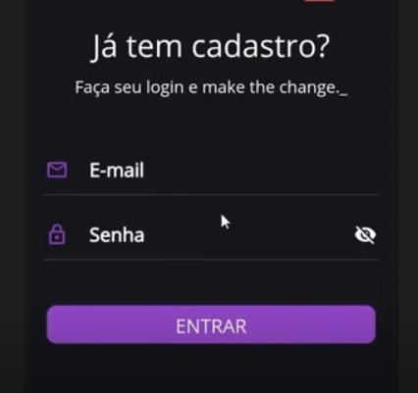

Vamos capturar o texto que o usuário digitou.

1 Criar uma variável para armazenar esse valor

  @override

  Widget build(BuildContext context) {

    String email = "";

    String senha = "";

Agora dentro do componente do textField, vamos usar os métodos

* onTap = quando clica
* onChanged = quando altera
  + Ou seja, toda vez que o usuário inserir qualquer coisa a mais ali, ele vai armazenando de forma automática dentro da variável.
  + Ele vai capturando letra por letra...
  + 
  + 
  + Observa que digitamos 1 ele já capturou ali em baixo, se a gente digita mais letras ele vai juntando
  + 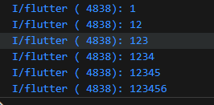
  + 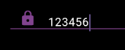
  + AI podemos armazenar isso dentro da variável.

Agora com isso podemos fazer nossa variável senha receber isso.

Dessa forma

Container(

                    width: double.infinity,

                    margin: EdgeInsets.symmetric(horizontal: 30),

                    height: 30,

                    alignment: Alignment.center,

                    child: TextField(

                      onChanged: (value) {

                        senha = value;

                      },

Vamos fazer o mesmo no email.

child: TextField(

                      onChanged: (value) {

                        email = value;

                      },

Agora no clique do botão, vamos da um print para mostrar oque vale o email e senha.

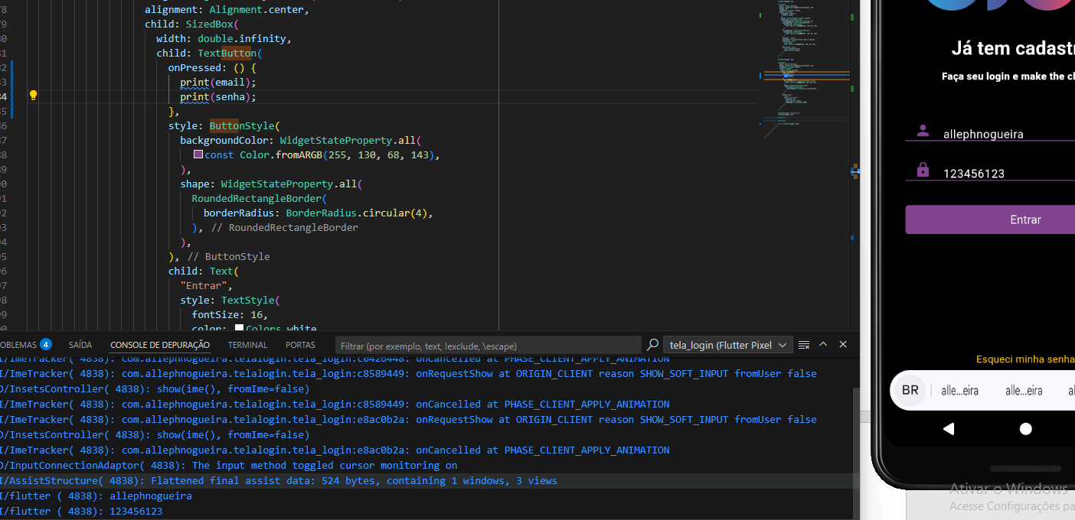

child: TextButton(

                        onPressed: () {

                          print(email);

                          print(senha);

                        },